Que représente ce symbole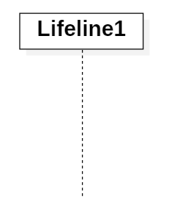 ?

La ligne de vie acteurs ou système

Où placeriez-vous le système dans le diagramme ?

~~Au milieu~~ au centre

Donnez le nom et l’utilité des symboles suivants :

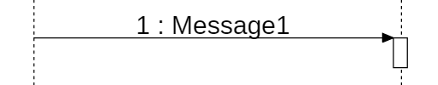

Message synchrone : message (exécution d’une action) d’un acteur vers le système, message synchrone (demande une réponse)

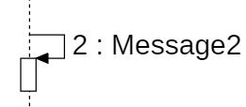

Auto reply : message envoyé du système à lui-même pour exécuter une action. Self message.

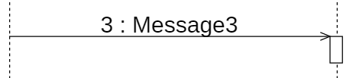

Message d’un acteur vers le système ou l’inverse, message asynchrone qui ne demande pas de réponse.

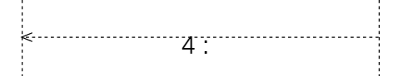

Replying message : message de réponse.

Je ne sais plus ^^

Définissez :

Open transaction

Ouverture d’une liaison entre le système et la base de données. Modification données sensibles. Connexion sécurisée.

Commit

Sauvegarde lorsque toutes les actions demandées ont été exécutées correctement. Validation des actions au-dessus.

Rollback

Retour à un point initial lorsqu’il y a eu une erreur. Annulation des actions.

Comment représenteriez-vous les cas alternatifs et cas d’erreurs sur un diagramme de séquence ?

Soit on refait un diagramme de séquence avec les cas alternatifs, soit on note les instructions sous le diagramme de séquence.